
ΕΛΛΗΝΙΚΗ ΔΗΜΟΚΡΑΤΙΑ Σέρρες 27 Μαρτίου 2023 ΝΟΜΟΣ ΣΕΡΡΩΝ Αρ. Πρωτ.:οικ.10735
ΔΗΜΟΣ ΣΕΡΡΩΝ Αρ. Πρόσκλ.: 17
Δ/ΝΣΗ Δ/ΚΟΥ-ΟΙΚΟΝ/ΚΟΥ ΤΜΗΜΑ ΥΠΟΣΤ. ΣΥΛΛΟΓΙΚΩΝ ΟΡΓΑΝΩΝ
ΟΙΚΟΝΟΜΙΚΗ ΕΠΙΤΡΟΠΗ

Π Ρ Ο Σ Κ Λ Η Σ Η

Π Ρ Ο Σ
Τα Μέλη της Οικονομικής Επιτροπής
του Δήμου Σερρών

Έχοντας υπόψη:

α) τις διατάξεις της παρ.6 του άρθρου 77 του Ν.4555/2018 (ΦΕΚ 133/19-7-2018τΑ) «Μεταρρύθμιση του θεσμικού πλαισίου της Τοπικής Αυτοδιοίκησης-Εμβάθυνση της Δημοκρατίας-Ενίσχυση της Συμμετοχής-Βελτίωση της οικονομικής και αναπτυξιακής λειτουργίας των Ο.Τ.Α. (Πρόγραμμα “ΚΛΕΙΣΘΕΝΗΣ”»),
β) Τις αριθμ. 374/39135/30-05-2022 και 380/39456/15-06-2022 εγκυκλίους του Υπουργείου Εσωτερικών,
γ) τις διατάξεις του άρθρο 78 του ν.4954/2022 (ΦΕΚ 136/τ.Α/9-7-2022) και
δ) την υπ’ αριθμ.915/33288/30-09-2022 απόφαση Δημάρχου Σερρών,
ε) την υπ’ αριθμ.1252/38521/03-11-2022 απόφαση Δημάρχου Σερρών,

σας προσκαλούμε, στην 17η Τακτική Μεικτή Συνεδρίαση της Οικονομικής Επιτροπής, που θα γίνει δια ζώσης και ταυτόχρονα με τηλεδιάσκεψη, την Παρασκευή 31 Μαρτίου 2023 και ώρα 10:00 π.μ., στην πρώην αίθουσα Συνεδριάσεων του Δημοτικού Συμβουλίου, για συζήτηση και λήψη αποφάσεων στα παρακάτω θέματα της ημερήσιας διάταξης:

ΘΕΜΑ 1ο:Έγκριση πρακτικών Ι, ΙΙ και ΙΙΙ της επιτροπής διαγωνισμού για τη διενέργεια του ανοικτού ηλεκτρονικού διαγωνισμού άνω των ορίων για την παροχή υπηρεσιών με τίτλο «Ενεργειακή Αναβάθμιση, Αυτοματοποίηση και Διαχείριση του Δικτύου Ηλεκτροφωτισμού Κοινοχρήστων Χώρων (Οδοφωτισμός) στον Δήμο Σερρών», προϋπολογισμού 6.511.215,59€ χωρίς ΦΠΑ 24%.

ΘΕΜΑ 2ο:Αναμόρφωση εγκεκριμένου προϋπολογισμού οικονομικού έτους 2023 (5η), που αφορά την ενίσχυση κωδικών εσόδων, εξόδων, κλπ (υποχρεωτική) και τροποποίηση Στοχοθεσίας 2023.

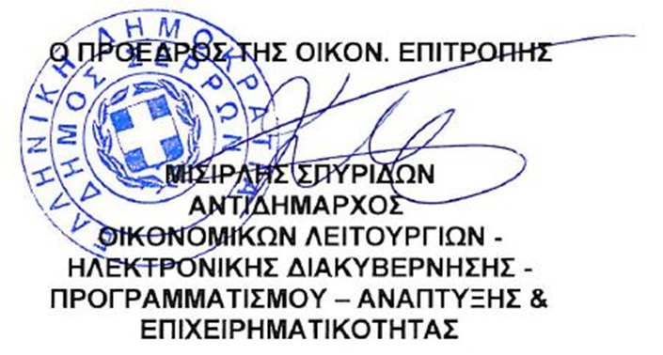

Κοινοποίηση:
1. κ. Αριάδνη Παπαφωτίου, Επικεφαλής του
Συνδυασμού “ΔΥΝΑΜΗ ΣΕΡΡΑΙΩΝ”
2. κ. Γεωργούλα Αντώνιο, Επικεφαλής του
Συνδυασμού “ΔΙΑΒΑΣΗ ΠΕΖΩΝ”
3. κ. Χαραλαμπίδου Παρθένα, Ανεξάρτητη
Δημοτική Σύμβουλο
4. Γραφείο Τύπου & Δημ. Σχέσεων
(για την δημοσίευσή της στο διαδίκτυο,
ενημέρωση ΜΜΕ, κλπ)

